Гомельский государственный университет имени Франциска Скорины
Студенческая газета кафедры ботаники и физиологии растений
 ФЛОРИСТ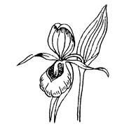 СУДЬБА ПРИРОДЫ – ТВОЯ СУДЬБА
№ 7 (19), март 2016 г. Основана в марте 2014 года. Выходит один раз в месяц
Праздник весны и красоты
Студенты кафедры ботаники и физиологии растений поздравляют наших дорогих женщин с Международным женским днем. Сегодня все поздравления только для Вас, наши милые дамы!


8 марта 1908 года женщины начали активно отстаивать свои права, доказав миру, что являются не только красивой частью человечества. Но и являются сильной независимой и целеустремленной ее частью, которая при этом не утратила своей элегантности и изящной красоты. И именно в этот день все женщины имеют полное право почувствовать себя королевами! Хочу в этот знаменательный день пожелать вам и в наше время совмещать эти замечательные качества, как можете делать только вы!
Матвеенков Матвей, Би-32
В этот день 8 марта
Мы желаем вам добра,
Много радости, веселья,
Быть красивыми всегда.
Чтоб красивая улыбка
Не сходила бы с лица,
Чтобы солнце согревало,
Улыбалось вам всегда!
Савченко Александр, Би-32
Флорист
С наилучшими пожеланиями, коллектив кафедры ботаники и физиологии растений
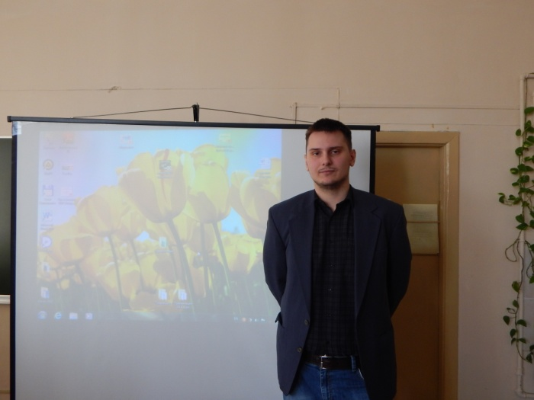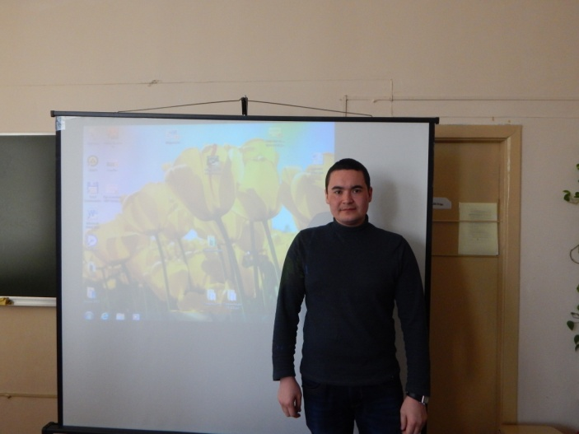
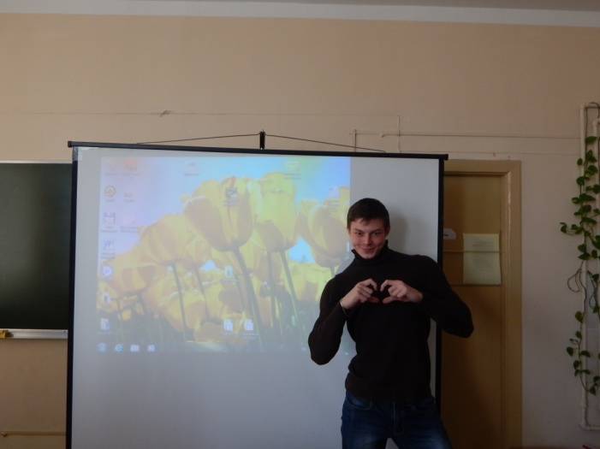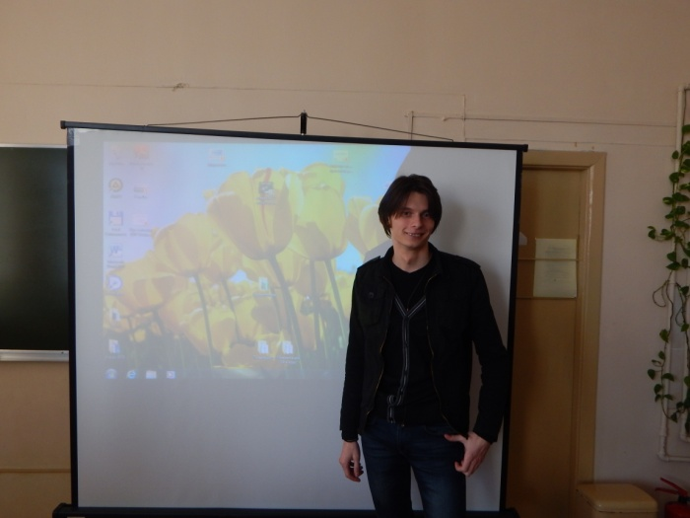
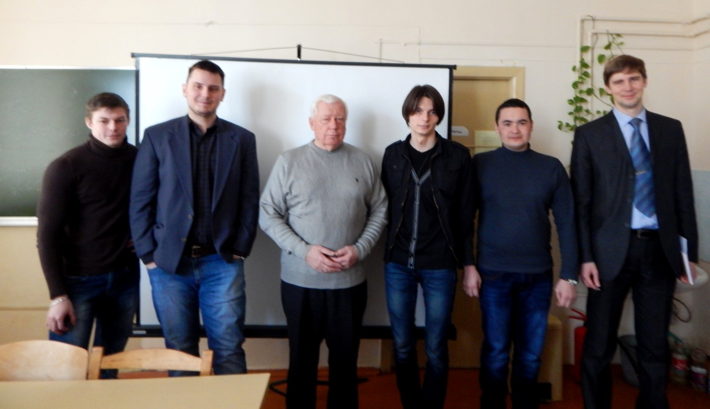
Флорист
Поздравляем наших самых прекрасных, обворожительных, удивительных, красивых женщин с 8 Марта! Желаем вам теплоты, нежности, весны, солнца, радости, любви. Пусть мужчины вас балуют и исполняют все желания каждый день, чтобы вы всегда чувствовали себя хрупкими, женственными и счастливыми.
В этот прекрасный праздничный день хочу пожелать весеннего настроения, женского счастья, добра и радости! Пусть мужчины дарят подарки, окружают заботой и любовью! Цветов, улыбок и тепла в этот день 8 Марта!
Василенко Дмитрий, Би-51

В этот прекрасный весенний день хочу поздравить с Международным женским днем 8 Марта всех представительниц прекрасной половины человечества. Поздравляю мам, бабушек, сестер, дочерей, жен, подруг, коллег. Желаю вам каждый день получать бесценное внимание и букет любимых цветов. Пусть женское счастье придет к каждой из вас, чтобы носили на руках любимые мужчины и чтобы не было недостатка в верных подругах. С праздником вас, милые дамы!
Касьянчик Вячеслав, Би-51

Самым нежным, милым, красивым созданиям посвящается это поздравление! От имени всей мужской половины и себя лично спешу поздравить вас с 8 Марта. Пожеланий у меня целый букет. Оставайтесь обворожительными и желанными для мужчин во все времена, дарите свои улыбки и доброту близким вам людям, храните семейный очаг, используя всю свою женскую мудрость, и будьте счастливыми! С праздником вас от всего сердца!
Цубер Матвей, Би-51
Девчонки, поздравляю всех нас с этим светлым праздником Весны! Желаю только одного: пусть оставшиеся 364 дня в году будут для нас такими же легкими и радостными, как 8 марта! Пусть во все остальные дни наши мужчины, так же как и сегодня, заботятся о нас, дарят нам цветы и подарки, готовят праздничный ужин, моют посуду, приглашают нас в кино и театр, а на работе дают внеочередную премию!
Шкандратов Анатолий, Би-51

Флорист
С Международным женским днем
Вас поздравить я хотел!
И понемногу все скажу
Что, пожелать я вам хотел:

Пусть счастье Вас не покидает,
В душе всегда было светло,
Любовь чтоб Вас окружала,
Неся с собой одну лишь ласку, тепло.

Чтобы здоровья было много,
Была удача, радость, красота.
Чтобы мужчины цветы Вам дарили
Сегодня, завтра и всегда!
Новиков Роман, Би-32

Весенние нотки…

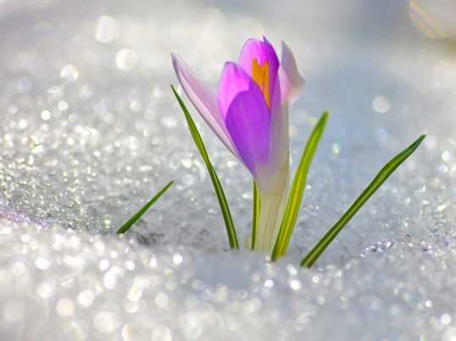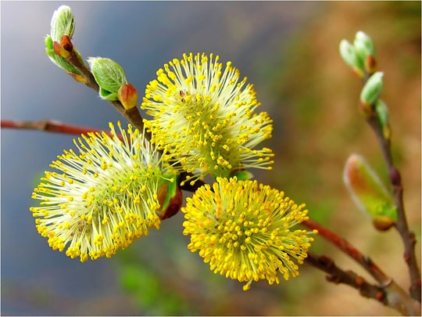
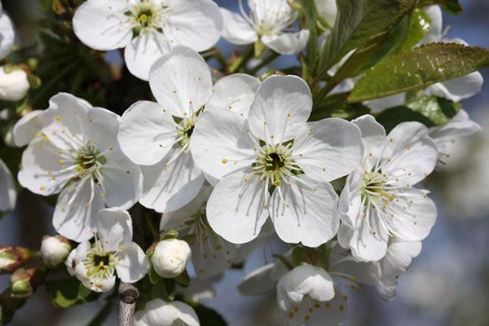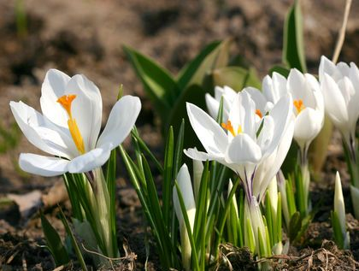
Авторы напечатанных материалов по полной программе отвечают за подбор и точность приведенных фактов.  Точка зрения авторов – на их совести и не всегда совпадает с мнением редакции. | Учредитель: студенческий актив кафедры ботаники и  физиологии растений при поддержке деканата биологического факультета. | Редколлегия:  Самойлова А., Возняк А., Грабцевич Е., Юрченко М., и др.  Фотографы: они же | Наш адрес: 246019,  г. Гомель, ул. Советская, 108, к. 3-25  E-mail: botnychair@gsu.by

